# EstateExplorer

# Portal za pronalaženje nekretnina

# Specifikacija zahteva

# Verzija 1.0

# Pregled izmena

|  |  |  |  |
| --- | --- | --- | --- |
| **Datum** | **Verzija** | **Opis** | **Autor** |
| 07.04.2023. | 1.0 | Inicijalna verzija | Aleksa, Anastasija, Filip, Lucija |
|  |  |  |  |
|  |  |  |  |
|  |  |  |  |

# Sadržaj

1. Cilj dokumenta 5

2. Opseg dokumenta 5

3. Reference 5

4. Pregled slučajeva korišćenja 5

5. Profili korisnika 6

5.1 Administrator portala (skraćeno administrator) 6

5.2 Investitor 6

5.3 Administrativni radnik 6

5.4 Kupac nekretnine 7

5.5 Potencijalni kupac nekretnine 7

6. Opis slučajeva korišćenja 7

6.1 Prijavljivanje na sistem 7

6.2 Unos osnovnih podataka o firmi 8

6.3 Prikaz osnovnih podataka o firmi 8

6.4 Azuriranje osnovnih podataka o firmi 9

6.5 Unos podataka o nekretninama 9

6.6 Brisanje vec postojecih nekretnina 10

6.7 Azuriranje podataka o nekretninama 10

6.8 Unos podataka o zgradama 11

6.9 Brisanje vec postojecih nekretnina 11

6.10 Azuriranje podataka o nekretninama 11

6.11 Prikaz finansija 12

6.12 Predaja pazara 12

6.13 Prikaz finansijskih podataka 13

6.14 Unos rate 13

6.15 Prikaz rate korisniku 14

6.16 Prikaz rata investitoru 14

6.17 Azuriranje rata 15

6.18 Azuriranje radnog vremena 16

6.19 Odobravanje izostajanja sa posla 16

6.20 Pregled radnog vremena 16

6.21 Zakazivanje 17

6.22 Obavestavanje kupca da mu je otkazan termin 17

6.23 Unos pravnih dokumenata 18

6.24 Azuriranje pravnih dokumenata 18

7. Dodatni zahtevi 19

7.1 Funkcionalnost 19

7.2 Upotrebivost 19

7.3 Pouzdanost 19

7.4 Performanse 19

7.5 Podrška i održavanje 19

7.6 Ograničenja 19

Specifikacija zahteva

# Cilj dokumenta

Cilj ovog dokumenta je definisanje zahteva visokog nivoa za realizaciju EstateExplorer portala na osnovu potreba investitora.

# Opseg dokumenta

Dokument se odnosi na EstateExplorer portal koji će biti razvijen od strane ALFAsofta-a. Portal je nazvan EstateExplorer da bi asocirao na pretraživač za nekretnine.

EstateExplorer će omogućiti efikasno pretraživanje i kupovinu nekretnina od investitora. On treba da omogući investitoru evidenciju plaćenih rata i prezentaciju ponude, a krajnjim korisnicima efikasan proces kupovine nekretnine.

# Reference

Spisak korišćene literature:

1. EstateExplorer – Predlog projekta, SWE-EstateExplorer-01, V1.0, 2023, ALFAsoft.
2. EstateExplorer – Planirani raspored aktivnosti na projektu, V1.0, 2023, ALFAsoft.
3. EstateExplorer – Plan realizacije projekta, SWE-EstateExplorer-03 V1.0, 2023 ALFAsoft..
4. EstateExplorer – Vizija sistema, SWE-EstateExplorer-02 V1.0, 20232, ALFAsoft.

# Pregled slučajeva korišćenja

Osnovni UML dijagram koji prikazuje korisnike i slučajeve korišćenja EstateExplorer portala prikazan je na sledećoj slici:

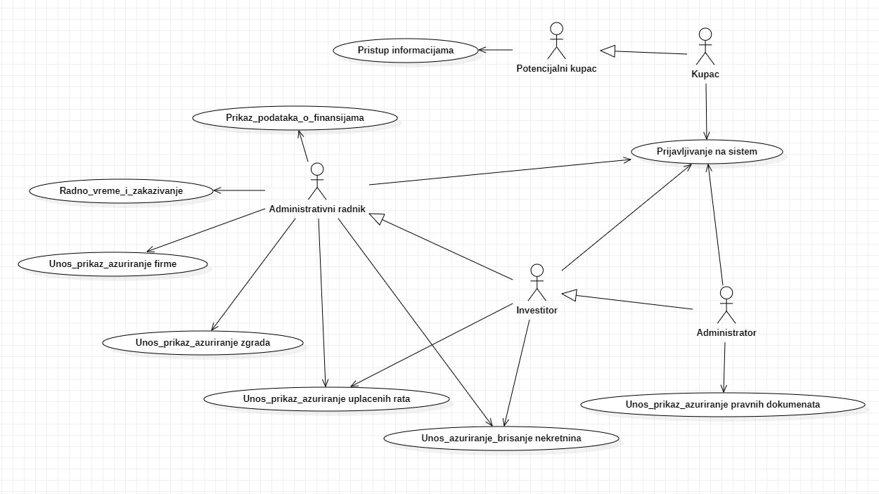

Slučajevi korišćenja *unos, prikaz i azuriranje pravnih dokumenata* i *unos, prikaz i azuriranje podataka o zgradama* obuhvataju složenije radnje koje se mogu dalje razložiti na pojedinačne slučajeve korišćenja.

Detaljni UML dijagram za slučaj korišćenja *potpisivanje ugovora i uvid u dokumenta* je prikazan na sledećoj slici:

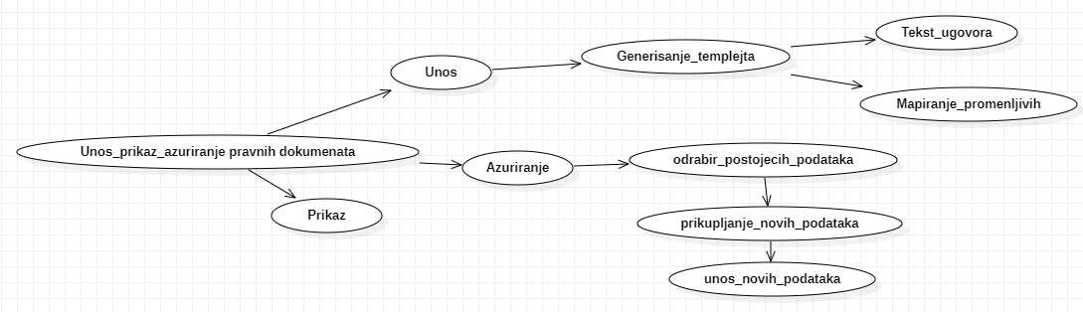

Detaljni UML dijagram za slučaj korišćenja *unos, prikaz i azuriranje podataka o zgradama* je prikazan na sledećoj slici:

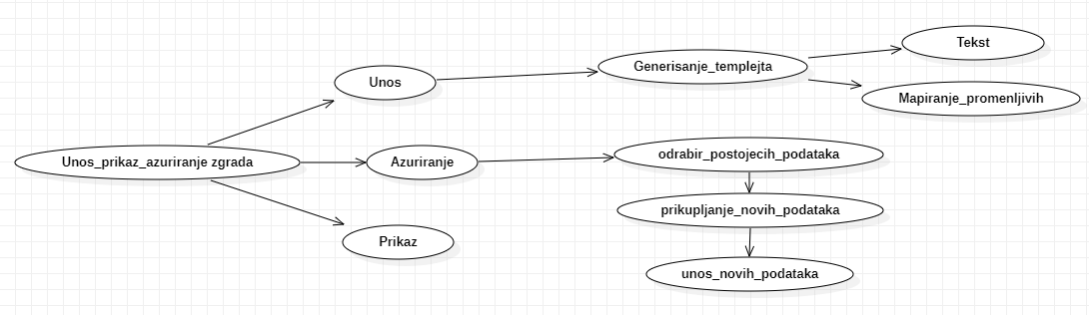

# Profili korisnika

Identifikovani su sledeći profili korisnika portala EstateExplorer:

## Administrator portala (skraćeno administrator)

Administrator je zadužen za instaliranje, konfigurisanje i održavanje portala.

U ulozi administratora će se najčešće naći obrazovana osoba sa visokim nivoom znanja rada na računaru i administriranja Web servera.

Administrator će imati pristup svim funkcionalnostima sistema.

Baviće se inicijalnim postavkama sistema kao i korekcijama grešaka korisnika.

## Investitor

Investitor je zadužen za odobravanje svih akcija u sistemu i izmenu pojednih podatka. Takođe će imati i pogled na svu moguću evidenciju u sistemu.

Invesitor je biznismen i veoma je zauzet.

## Administrativni radnik

Administrativni radnik će imati zaduženje za dodavanje novih zgrada i nekretnina na portal, unos primljenih rata i administrativne poslove.

Administrativni radnik je osoba sa prosečnim znanjem rada na računaru, ali će ovaj portal najviše koristiti.

Administrativni radnik će moći da evidentira uplatu, ubaci novu zgradu ili nekretninu i obavlja administrativne poslove.

## Kupac nekretnine

Kupac nekretnine će imati uvid u dosad plaćene rate, obavezu unosa koliko je para dao za ratu, i moći će da ima uvid u dokumenta, a i dobijaće obaveštenja. Kupac stana će morati da kreira nalog na portalu.

Kupac nekretnine može biti svako sa upitnim znanjem rada na računaru.

Kupac nekretnine će imati uvid u ponudu i mogućnost unosa uplaćene rate.

## Potencijalni kupac nekretnine

Posetilac portala će moći da razgleda ponudu investitora i moći će da se uveri u legalnost objekta. Potencijalni kupac stana može biti svako, i neće imati potrebu za korisničkim nalogom

# Opis slučajeva korišćenja

## Prijavljivanje na sistem

**Kratak opis:**

Za administratora, investitora, administrativnog radnika i kupce treba omogućiti logovanje na sistem. Sistem treba da obezbedi korisniku mogućnost promene lozinke.

**Akteri:**

Kupac, administrativni radnik, administrator, investitor

**Preduslovi:**

Korisnik nije trenutno prijavljen.

**Osnovni tok:**

1.Korisnik bira opciju prijavljivanje sa bilo koje stranice portala.   
2.Korisnik unosi personalno korisničko ime i lozinku i nakon toga pritiska dugme “Prijavi se“.   
3.Nakon pritiska dugmeta, ako su podaci ispravni, korisnik se uspesno prijavi na stranicu.

**Izuzetci:**

Moze da se desi da se unese pogresno korisnicko ime i/ili prezime i u tom slucaju se javlja obavestenje o pogresnim podacima.

**Posledice:**

Korisnik je ulogovan.

**Dijagram sekvence:**

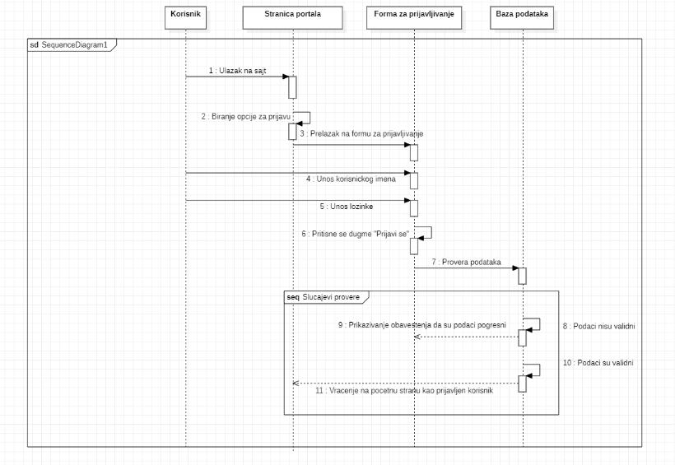

## Unos osnovnih podataka o firmi

**Kratak opis:**

Administrativni radnik unosi osnovne podatke o firmi na stranici "O nama".

**Akteri:**

Administrativni radnik.

**Preduslovi:**

Nema.

**Osnovni tok:**  
1. Administrativni radnik ulazi na stranicu "O nama"  
2. Unosi osnovne podatke o firmi.  
3. Submit-uje unos.

**Izuzetci:**

Nema.

**Posledice:**

Unos podataka o firmi.

## Prikaz osnovnih podataka o firmi

**Kratak opis:**

Administrativni radnik vrsi prikaz osnovnih podataka o firmi na stranici "O nama".

**Akteri:**

Administrator radnik.

**Preduslovi:**

Unešeni podaci osnovni podaci o firmi.

**Osnovni tok:**

1. Administrativni radnik ulazi na stranicu "O nama"  
2. Vrsi prikaz osnovnih podataka o firmi.  
3. Submit-uje prikaz.

**Izuzetci:**

Nema.

**Posledice:**

Prikaz podataka o firmi

## Azuriranje osnovnih podataka o firmi

**Kratak opis:**

Administrativni radnik vrsi azuriranje osnovnih podataka o firmi na stranici "O nama".

**Akteri:**

Administrativni radnik.

**Preduslovi:**

Nema.

**Osnovni tok:**

1. Administrativni radnik ulazi na stranicu "O nama".  
2. Pronalazi postojece podatke koje zeli da azurira.  
3. Unosi nove podatke na mesto starih.  
4. Submit-uje azuriranje.

**Izuzetci:**

Nema.

**Posledice:**

Azurirani podaci o firmi na stranici.

## Unos podataka o nekretninama

**Kratak opis:**

Investitor i administrativni radnik imaju mogućnost kreiranja novih nekretnina

**Akteri:**

Administrativni radnik i investitor.

**Preduslovi:**

Mora da postoji objekat za novu nekretninu

**Osnovni tok:**

1.Administrativni radnik ulazi na stranicu za dodavanje nove nekretnine  
2.Kreira zahtev i salje investitoru  
3.Investitor azurira zahtev za nekretninu, i odobrava ga

**Izuzetci:**

Nema.

**Posledice:**

Kreira se nova nekretnina za dati objekat

## Brisanje vec postojecih nekretnina

**Kratak opis:**

Investitor ima mogucnost da obrise vec kreiranu nekretninu

**Akteri:**

Investitor

**Preduslov:**

Zahtevana nekretnina mora vec da postoji

**Osnovni tok:**

1.Investitor odlazi na stranicu za pregled nekretnina

2.Bira vec postojecu nekretninu iz tabele i brise je

**Izuzeci:**

Nema

**Posledice:**

Izabrana nekretnina ce se obrisati

## Azuriranje podataka o nekretninama

**Kratak opis:**  
Investitor ima mogucnost azuriranja vec postojece nekretnine

**Akteri:**  
Investitor

**Preduslov:**  
Zahtevana nekretnina mora vec da postoji

**Osnovni tok:**  
1.Investitor odlazi na stranicu za pregled nekretnina  
2.Bira vec postojecu nekretninu iz tabele i azurira je

**Izuzeci:**  
Nema

**Posledice**:  
Izabrana nekretnina se azurira

## Unos podataka o zgradama

**Kratak opis:**

Investitor i administrativni radnik imaju mogućnost kreiranja novih zgrada

**Akteri:**

Administrativni radnik i investitor.

**Preduslovi:**

Nema.

**Osnovni tok:**

1.Administrativni radnik ulazi na stranicu za dodavanje nove zgrade  
2.Kreira zahtev i salje investitoru  
3.Investitor azurira zahtev za novu zgradu i odobrava ga

**Izuzetci:**

Nema.

**Posledice:**

Kreira se nova zgrada.

## Brisanje vec postojecih nekretnina

**Kratak opis:**

Investitor ima mogucnost da obrise vec kreiranu zgradu

**Akteri:**

Investitor

**Preduslov:**

Zahtevana zgrada mora vec da postoji

**Osnovni tok:**

1.Investitor odlazi na stranicu za pregled zgrada

2.Bira vec postojecu zgradu iz tabele i brise je

**Izuzeci:**

Nema

**Posledice:**

Izabrana zgrada ce se obrisati

## Azuriranje podataka o nekretninama

**Kratak opis:**  
Investitor ima mogucnost azuriranja vec postojece zgrade

**Akteri:**  
Investitor

**Preduslov:**  
Zahtevana zgrada mora vec da postoji

**Osnovni tok:**  
1.Investitor odlazi na stranicu za pregled zgrada  
2.Bira vec postojecu zgradu iz tabele i azurira je

**Izuzeci:**  
Nema

**Posledice**:  
Izabrana zgrada se azurira

## Prikaz finansija

**Kratak opis:**

Administrativni radnik ce imati uvid za koliko para se duzi od poslednje predaje pazara.

**Akteri:**

Administrativni radnik

**Preduslovi:**

Nema.

**Osnovni tok:**

1. Administrativni radnik ulazi na stranicu o finansijama.  
2. Prikazuje mu se pazar.

**Izuzetci:**

Nema.

**Posledice:**

Nema.

## Predaja pazara

**Kratak opis:**

Admnisistrativni radnik ce moci da preda pazar.

**Akteri:**

Administrativni radnik

**Preduslovi:**

Pazar je veci od 0.

**Osnovni tok:**

1. Administrativni radnik ulazi na stranicu o finansijama.  
2. Predaje pazar.

**Izuzetci:**

Nema.

**Posledice:**

Pazar je 0.

## Prikaz finansijskih podataka

**Kratak opis:**

Investitor ce imati uvid koliko je dosad para prihodovao, koliko mu je para na dugu i koliko mu je zaduzenje za PDV.

**Akteri:**

Investitor.

**Preduslovi:**

Nema.

**Osnovni tok:**

    1. Invesitor ulazi na stranicu o finansijama.  
    2. Invesitoru se prikazuju dosad naplacenja sredstva, dugovanja kupaca i PDV zaduzenje.

**Izuzetci:**

Nema.

**Posledice:**

Nema.

## Unos rate

**Kratak opis:**

Kupac unosi koliko je dao para, administrativni radnik unosi koliko je primio para

**Akteri:**

Kupac i administrativni radnik

**Preduslovi:**

Nema.

**Osnovni tok:**

1. Kupac/administrativni radnik odlaze na stranicu za unos rate.  
2. Unose iznos rate.  
3. Potvrdjuju unete podatke.

**Izuzetci:**

Iznos koji je uneo kupac i administrativni radnik se ne slazu.

**Posledice:**

Rata je evidentirana u sistem.

## Prikaz rate korisniku

**Kratak opis:**

Kupac ce moci da vidi dosad uplacene rate.

**Akteri:**

Kupac

**Preduslovi:**

Nema.

**Osnovni tok:**

1. Kupac ulazi na stranicu za pregled svojih nekretnina.

2. Prikazuje mu se dosad uplaceno stanje zbirno.  
3. Kupac odabira konkretnu nekretninu.  
4. Kupcu se prikazuje istorija uplata za tu neketninu.

**Izuzetci:**

Nema.

**Posledice:**

Nema.

## Prikaz rata investitoru

**Kratak opis:**

Investitor moze da vidi sve uplacene rate dosad.

**Akteri:**

Investitor.

**Preduslovi:**

Ima uplacenih rata.

**Osnovni tok:**

    1. Investitor odlazi na stranicu za pregled uplacenih rata.  
    2. Odabira filtere po kome se prikazuju rate.  
    3. Prikazuju mu se rate sa zadatim filterom.

**Izuzetci:**

Unete su nevalidne vrednosti za filtere.

**Posledice:**

Investitor vidi uplacene rate.

## Azuriranje rata

**Kratak opis:**

Investitor ce moci da unese konacnu ratu, ukoliko je doslo do spora.

**Akteri:**

Investitor.

**Preduslovi:**

Doslo je do spora, jer nisu unete iste vrednosti za ratu

**Osnovni tok:**

    1. Investitor odlazi na stranicu za pregled uplacenih rata.  
    2. Investitor izabira sporne rate.  
    3. Investitor resava problem i unosi tacnu cifru.  
    4. Investitor potvrdjuje unetu promenu.

**Izuzetci:**

Nema.

**Posledice:**

Problem je resen i rata je uspesno evidentirana.

## Azuriranje radnog vremena

**Kratak opis:**

Administrativni radnik azurira svoje radno vreme kada nije dostupan.

**Akteri:**

Administrativni radnik.

**Preduslovi:**

Nema.

**Osnovni tok:**

1. Administrativni radnik ulazi na stranicu za azuriranje radnog vremena.  
2. Azurira podatke da nije dostupan u odredjenom periodu.  
3. Submit-uje azurirane podatke

**Izuzetci:**

Unapred odredjen godisnji odmor i neradni praznici.

**Posledice:**

Azuriranje podataka u bazi.

## Odobravanje izostajanja sa posla

**Kratak opis:**

Investitor odobrava izostajanje administrativnog radnika.

**Akteri:**

Investitor i administrativni radnik..

**Preduslovi:**

Nema.

**Osnovni tok:**

1. Investitor dobija zahtev od administrativnog radnika za izostajanje.  
2. Investitor odobrava zahtev.  
3. Submit-uje odgovor na trazeni zahtev.Prikazuje se HTML editor sa tekućim podacima o laboratoriji.

**Izuzetci:**

Neophodna prisutnost administrativnog radnika.

**Posledice:**

Odobrenje zahteva.

## Pregled radnog vremena

**Kratak opis:**

Kupac pregleda radno vreme administrativnog radnika i odlucuje o vremenu uplacivanja rate.

**Akteri:**

Kupac i administrativni radnik.

**Preduslovi:**

Prijavljivanje korisnika na nalog.

**Osnovni tok:**

1. Kupac se prijavljuje na nalog.  
2. Otvara stranicu za prikaz radnog vremena i vidi kada moze uplatiti ratu.

**Izuzetci:**

Nemogucnost prijavljivanja na nalog.

**Posledice:**

Nema.

## Zakazivanje

**Kratak opis:**

Kupac bira vreme i obelezava kada ce izvrsiti uplatu rate.

**Akteri:**

Kupac.

**Preduslovi:**

Dostupnost administrativnog radnika.

**Osnovni tok:**

1. Bira vreme kada je administrativni radnik dostupan.  
2. Zakazuje odlazak za isplacivanje rate.  
3. Submit-uje zakazivanje.

**Izuzetci:**

Odabir termina kada administrativni radnik nije dostupan

**Posledice:**

Zakazan termin.

## Obavestavanje kupca da mu je otkazan termin

**Kratak opis:**

Nedostupnost administrativnog radnika u zakazanom terminu.

**Akteri:**

Kupac i administrativni radnik.

**Preduslovi:**

Nema.

**Osnovni tok:**

1. Administrativni radnik dobija zahtev za zakazivanje termina kupca.  
2. Administrativni radnik salje obavestenje da je nemoguce zakazivanje u tom terminu.  
3. Submit-uje odgovor.

**Izuzetci:**

Nema

**Posledice:**

Odbijen zahtev za zakazivanje.

## Unos pravnih dokumenata

**Kratak opis:**

Administrator unosi template za pravni dokument.

**Akteri:**

Administrator.

**Preduslovi:**

Nema.

**Osnovni tok:**

1. Administrator odlazi na stranicu za unos novog template-a

2. Kuca template.

3. Mapira polja na imena promenljivih

4. Submit-uje template

**Izuzeci:**

Nema.

**Posledice:**

Template je submitovan.

## Azuriranje pravnih dokumenata

**Kratak opis:**

Administrator azurira postojeci template za pravni dokument.

**Akteri:**

Administrator.

**Preduslovi:**

Nema.

**Osnovni tok:**

1. Administrator odlazi na stranicu za unos novog template-a

2. Kuca template.

3. Mapira polja na imena promenljivih

4. Submit-uje novi template

**Izuzeci:**

Nema.

**Posledice:** Novi template je submitovan

# Dodatni zahtevi

## Funkcionalnost

U ovom odeljku su specificirani funkcionalni zahtevi koji su zajednički za više slučajeva korišćenja.

EstateExplorer portal ne zahteva nikakve dodatne funkcionalnosti.

## Upotrebivost

U ovom odeljku su specificirani zahtevi koji su vezani za, ili utiču na upotrebivosti sistema koji se razvija.

**Korisnički interfejs prilagođen korisniku:**

Korisnički interfejs EstateExplorer portala će biti dizajniran tako da bude omogućeno jednostavno i intuitivno korišćenje bez potrebe za organizovanjem dodatne obuke.

## Pouzdanost

U ovom odeljku su specificirani zahtevi u pogledu pouzdanosti sistema koji se razvija.

**Dostupnost:**

EstateExplorer portal će biti dostupan 24 časa dnevno, 7 dana u nedelji. Vreme kada portal nije dostupan ne sme da pređe 10%.

**Srednje vreme između otkaza:**

Srednje vreme između dva sukcesivna otkaza ne sme da padne ispod 120 sati.

## Performanse

U ovom odeljku su specificirani zahtevi koji definišu željene performanse sistema koji se razvija.

**Broj korisnika koji simultano pristupaju:**

Sistem će da podrži do 1000 simultanih pristupa korisnika portalu.

**Vreme odziva za pristup bazi podataka:**

Vreme potrebno za pristupanje bazi podataka u cilju izvršenje nekog upita ne sme da veće od 5 sekundi.

## Podrška i održavanje

U ovom odeljku su specificirani zahtevi koji treba da poboljšaju stepen podrške i mogućnost održavanja sistema koji se razvija.

EstateExplorer portal ne zahteva posebnu podršku i održavanje.

## Ograničenja

U ovom odeljku su specificirana ograničenja kojih se treba pridržavati pri projektovanju sistema koji se razvija.

**Hardverska platforma:**

Klijentski deo sistema treba da ima mogućnost izvršavanja na bilo kom PC računaru sa minimum Pentium II procesorom i 128 MB RAM memorije.

Serverski deo sistema će raditi na PC računaru sa procesorom Pentium IV i 1GB RAM memorije.

**Tipovi Web čitača:**

Klijentski deo EstateExplorer portala će biti optimizovan za sledeće Web čitače: Internet Explorer 6.0 i noviji, Opera 8.0 i noviji, kao i Firefox (Mozilla).